Les matrices de transformation 3D

1. La matrice identité

Si on tranforme un point par cette matrice, on obtient le point lui-même.

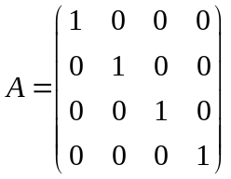

2. La matrice de translation

La translation du vecteur  par la matrice T peut être décrite ainsi.

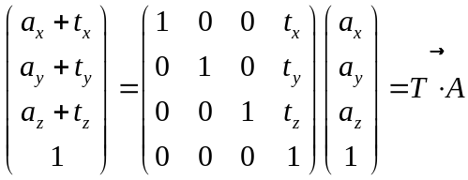

3. La matrice d’homothétie

La matrice d’homothétie est la suivante :

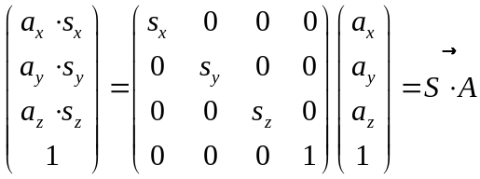

4. Les matrices de rotation

Il en existe une pour chaque axe : x, y et z.

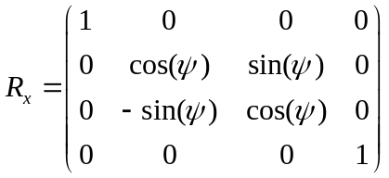 (Rotation d’angle psi autour de l’axe des abscisses)

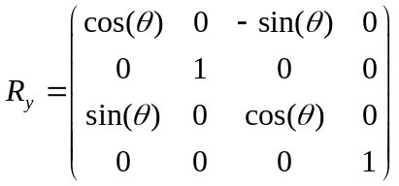(Rotation d’angle theta autour de l’axe des ordonnées)

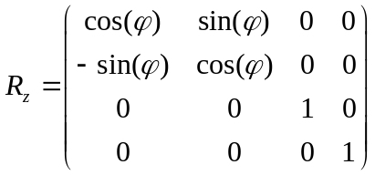(Rotation d’angle phi autour de l’axe des cotes)

Remarque : les rotations ne sont pas commutatives. On n’obtient pas la même chose si on change leur ordre.

